Landeskinderturnfest 2019 Heilbronn
Rückmeldungen bitte spätestens bis 10. Mai 2019
Mitarbeit
Wettkampf – Aufbau und Abbau

Freitag, 19. Juli 2019 ca. 12.00 – 17.00 Uhr (8 Pers.)
Samstag, 20. Juli 2019 ca. 10.30 – 11.30 Uhr (8 Pers.)
ca. 17.00 – 20.00 Uhr (8 Pers.)
Sonntag, 21. Juli 2019 ca. 13.00 – 15.00 Uhr (8 Pers.)

Beschreibung der Aufgaben
- Auf- und Abbau der verschiedenen Wettkampfstätten

Organisatorischer Ablauf
Eine allgemeine Helferbesprechung findet ca. 2-3 Wochen vor der Veranstaltung statt.

Verein :

Ansprechpartner/in:

Tel.:

E-Mail-Adresse:

Einsatztag | Einsatzzeit | Anzahl der Helfer
Donnerstag, 18.7. | ca. 17.00 – 20.00
Freitag, 19.7. | ca. 12.00 – 17.00
Samstag, 20.7. | ca. 10.30 – 11.30
Samstag, 20.7. | ca. 17.00 – 20.00
Sonntag, 21.7. | ca. 13.00 – 15.00

Änderungen vorbehalten
Tabelle kann als vereinsinterne Helferübersicht verwendet werden.
Übersicht zur vereinsinternen Bearbeitung und zur Ergänzung der Helfermeldung
kann bis 10. Juni 2019 nachgereicht werden
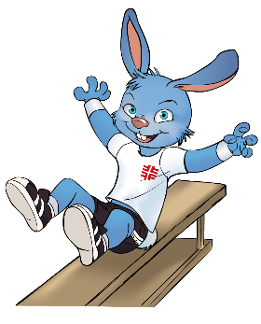
Mitarbeit Wettkampf – Aufbau und Abbau
Donnerstag, 18. Juli 2019, ca. 17.00 – 20.00 Uhr (6 Pers.)
Freitag, 19. Juli 2019, ca. 12.00 – 17.00 Uhr (6 Pers.)
Samstag, 20. Juli 2019, ca. 10.30 – 11.30 Uhr (6 Pers.)
ca. 17.00 – 20.00 Uhr (6 Pers.)
Sonntag, 21. Juli 2019, ca. 13.00 – 15.00 Uhr (6 Pers.)

Verein: ______________________________________ Tel.: ______________________________________

Verantwortlicher
Ansprechpartner: ______________________________________ E-Mail-Adresse: ______________________________________

Einsatztag | Zeiten  (siehe oben) | Verein | Vorname | Name | Telefon | Mobil | E-Mail | T-Shirt  Größe

